|  |  |
| --- | --- |
| **TEAMS – ДОСТУП ИЗ ДОМА**  Руководство по эксплуатации и процедуры для информационных систем |  |

Microsoft Teams – это виртуальная платформа обучения, где учащиеся могут общаться с учителями и сотрудничать со сверстниками. Учащиеся могут взаимодействовать со своими учителями непосредственно с помощью платформ Microsoft Teams. Приложение позволяет использовать классные дискуссионные доски, классные портативные компьютеры, видеоконференции, и виртуальные классные встречи. Платформа Microsoft Teams доступна как на компьютерах, так и на мобильных устройствах.

**Доступ к платформам MS Teams и их установка**  
  
MS Teams можно использовать либо онлайн через браузер, либо путём установки локального приложения на свой компьютер. **Информационные системы настоятельно рекомендуют установить локальное приложение, поскольку оно обеспечивает большую функциональность и надёжность.**

**1) Начните с открытия онлайн-версии:**

* Перейдите на [my.cherrycreekschools.org](http://my.cherrycreekschools.org/)
* Войдите в систему с помощью своего адреса электронной почты CCSD и пароля.
* На вкладке **MyProductivity** нажмите на плитку **Microsoft Teams**:

[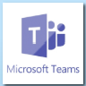](https://helpdesk.cherrycreekschools.org/api/v3/mojo_files/91766)

* Онлайн-версия MS Teams откроется в новом окне браузера. Для входа в Office 365 Вам может быть предложено снова использовать ID CCSD и пароль.

**2) Загрузите и установите клиентское приложение:**

* После открытия онлайн-версии Teams, чтобы установить локальное клиентское приложение Teams, нажмите на значок **Download Desktop App** (Загрузить настольное приложение) в нижнем левом углу окна Teams:

[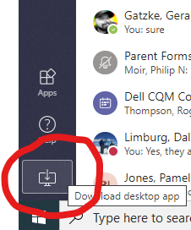](https://helpdesk.cherrycreekschools.org/api/v3/mojo_files/91773)

* Программа установки Teams загрузится на Ваш компьютер, нажмите на значок **'Teams_windows_x64.ex**', который появится в нижнем левом углу окна браузера:

[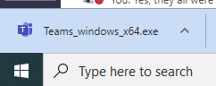](https://helpdesk.cherrycreekschools.org/api/v3/mojo_files/91776)

* Следуйте инструкциям по установке клиента. По завершении, в **меню «Пуск»** появится значок Teams:

**3) Запустите настольное приложение Teams:**

* Из меню «Пуск» 
* Нажмите на значок Microsoft Teams, чтобы запустить приложение:

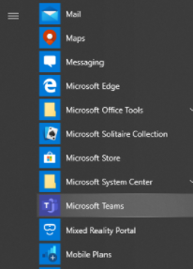

**Ресурсы:**

* Статьи базы знаний Teams - <https://helpdesk.cherrycreekschools.org/help/topic/261793>